**Východočeská liga žen 2017 - 2018**

1. místo BK NAPOS Vysoká n.L.

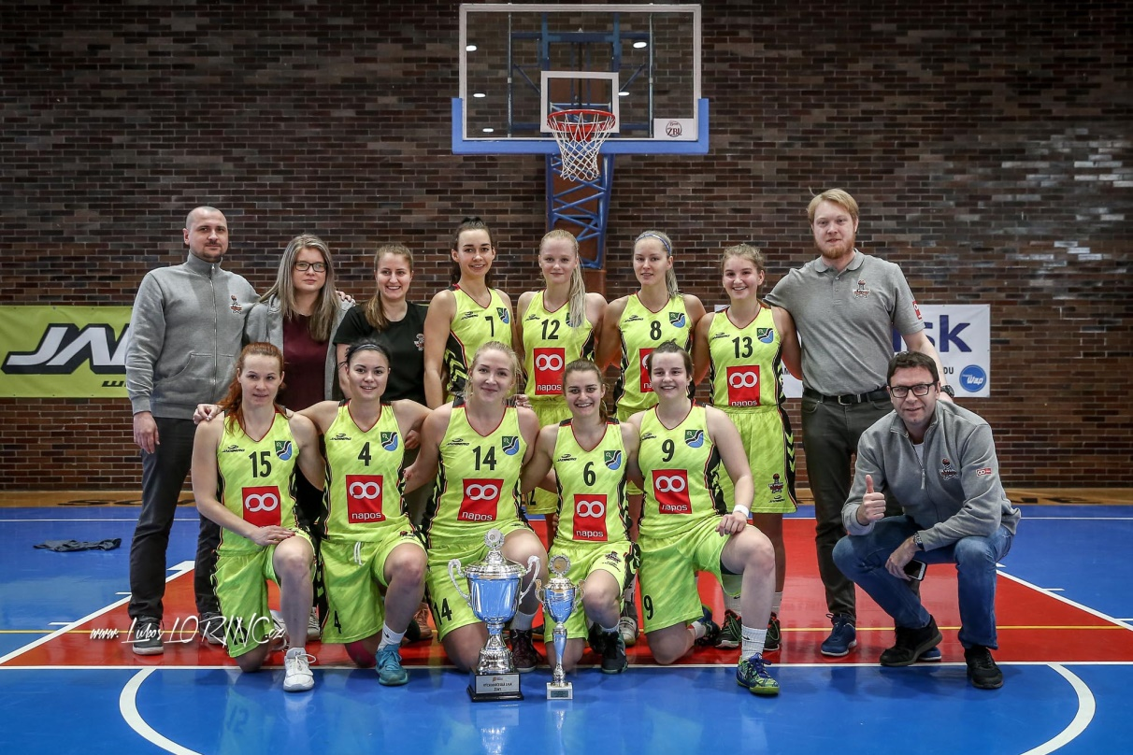

2.místo Sokol Nilfisk Hradec Králové „B“



3.místo BK Přelouč

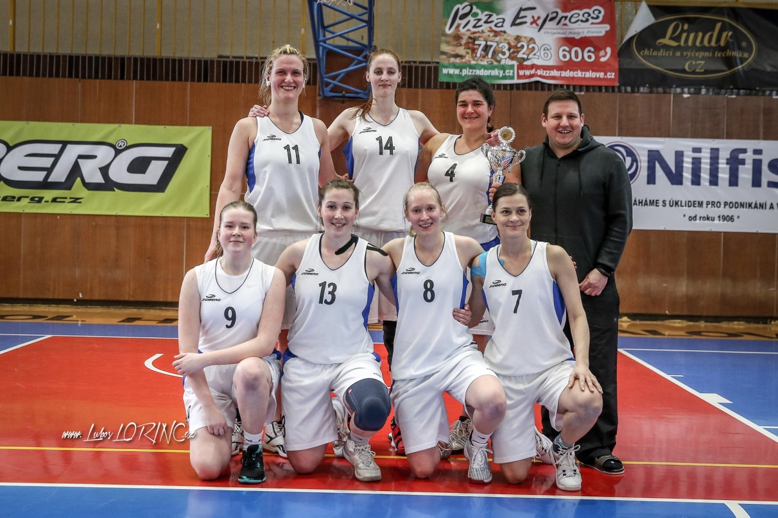

4. místo Loko Trutnov

